МІНІСТЕРСТВО ОСВІТИ І НАУКИ УКРАЇНИ

НАЦІОНАЛЬНИЙ АВІАЦІЙНИЙ УНІВЕРСИТЕТ

Факультет кібербезпеки, комп’ютерної та програмної інженерії

Кафедра інженерії програмного забезпечення



Лабораторна робота №4

з дисципліни «Архітектура та проектування ПЗ»

На тему: «Створення консольного додатку з функцією

зберігання даних в базі MS SQL»

Варіант №6

Виконав студент:

групи ПІ-321Б

Іванюк Н. О.

Перевірив викладач:

Домків Т. С.

Київ 2022

**Завдання** 1) Створити консольний додаток з функцією зберігання даних в базі MS SQL для опису бізнес логіки такими типами підприємств:

Для виконання завдання було обрано клас ***Cervices***

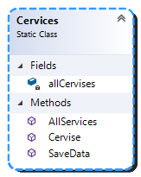

***Cervices*** - клас який забезпечить взаємодію клієнта та робочої програми надання послуг.

**Код класу**

static class Cervices

{

private static string[] allCervises = {"Book a single room",

"Book a double room",

"Book a family room",

"Add a bar set to the room",

"Order massages for 1 person"};

public static void SaveData(string text)

{

string vay = "C:\\demo\\demo.txt";

TextReader read = new StreamReader(vay);

string data = read.ReadToEnd();

read.Close();

TextWriter txt = new StreamWriter(vay);

txt.Write(data + text);

txt.Close();

}

public static string Cervise(int i)

{

if(i<0 || i > allCervises.Length-1)

{

return null;

} else {

return allCervises[i];

}

}

public static void AllServices()

{

for(int i = 0; i < allCervises.Length; i++)

{

Console.WriteLine((i + 1) + ". " + allCervises[i]);

}

}

Даний клас був зроблений статичним з тииз міркувань що всі користувачі послуг підприємства **Готель** мають однакові можливості.

При запуску програми користувачу дається можливість обрати типп послуги або вийти з програми.

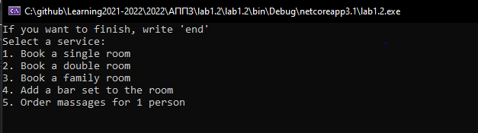

Після вибору однієї з послуг консоль обновлюється а вибрана послуга записується ***тимчасовий список.***

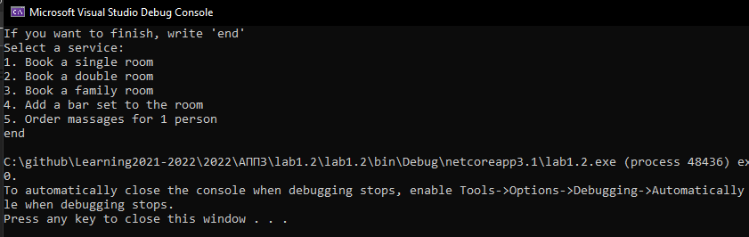

Після завершення програми ***тимчасовий список*** заисується в базу даних

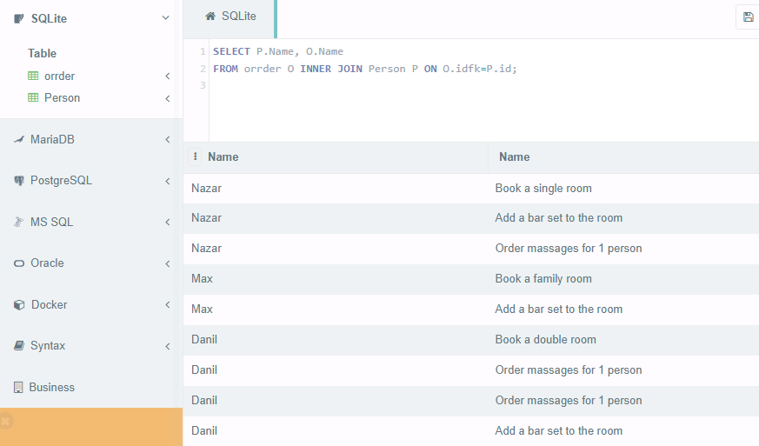

На наведеному вище скріншоті наведений приклад можливого результату ппісля того як програма виконалась для 3 разих користувачів.

**Висновок:** під час виконання данної лабораторної роботи Повторив способи запису даних в БД.